Министерство науки и высшего образования Российской Федерации
Федеральное государственное автономное образовательное учреждение
высшего образования
«СЕВЕРО-КАВКАЗСКИЙ ФЕДЕРАЛЬНЫЙ УНИВЕРСИТЕТ»

Институт перспективной инженерии
Департамент цифровых, робототехнических систем и электроники

ОТЧЕТ
ПО ЛАБОРАТОРНОЙ РАБОТЕ №3
дисциплины
«Программирование компьютерной графики»
Вариант 4

Выполнил:
Назаров Глеб Григорьевич
2 курс, группа ИНС-б-о-25-1
09.03.02 «Информационные технологии и сети», направленность (профиль) «Прикладное программирование в интеллектуальных информационных системах», очная форма обучения

_______________________________
(подпись)

Отчет защищен с оценкой ___________ Дата защиты__________________

Ставрополь, 2026 г.
ЛАБОРАТОРНАЯ РАБОТА №3. Процедурные фоны и цветовые палитры
Формулировка задачи: Создайте процедурный анимированный фон на тему «Туманность дальнего космоса». Фон должен строиться на радиальной градиентной основе с мягкими волновыми искажениями и медленным изменением оттенка во времени. Цветовая гамма — холодные фиолетово-синие и розоватые оттенки, без резких границ и скачков цвета. Для формирования цвета используйте процедурную палитру на основе косинусной функции или плавного смешивания цветов. Итоговое изображение должно полностью заполнять экран Shadertoy и корректно реагировать на изменение размера окна.
Практическая часть
Задание 1. Реализовать процедурную цветовую палитру
Что нужно сделать: создать функцию, которая генерирует оттенки зелёного цвета с помощью косинусной функции.
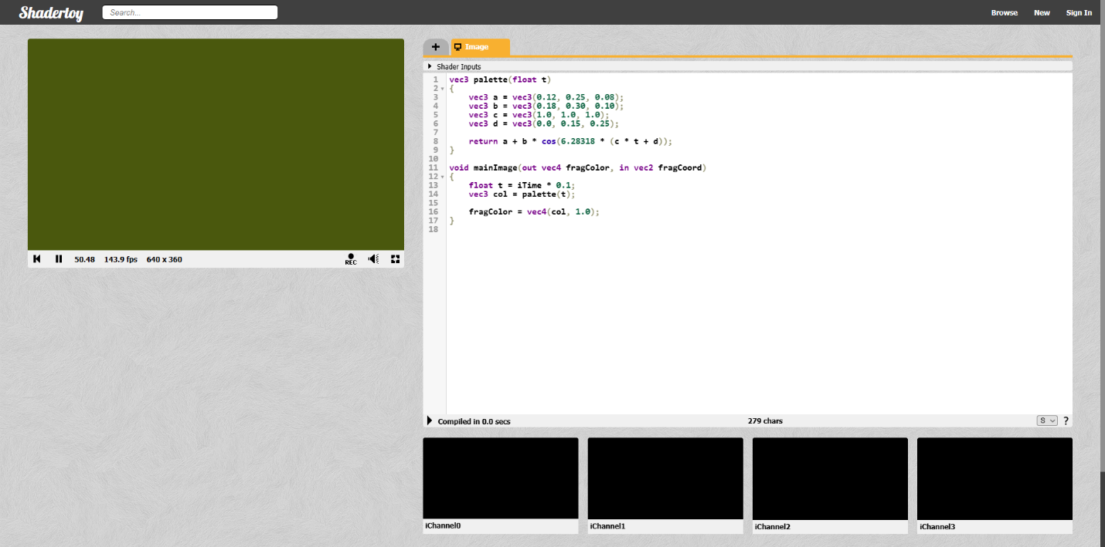
Рисунок 1. Изображение кода для Задания 1

Задание 2. Создать вертикальный градиент
Что нужно сделать: добиться того, чтобы верхняя и нижняя части экрана имели разные оттенки зелёного.
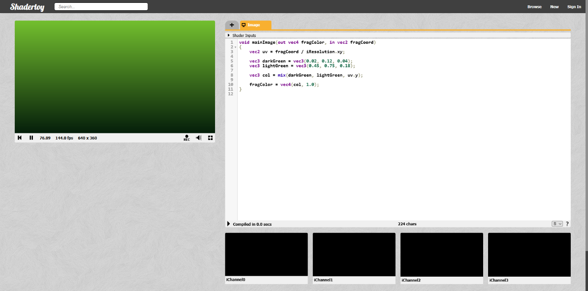
Рисунок 2. Изображение кода для Задания 2
Задание 3. Добавить медленную анимацию
Что нужно сделать: объединить вертикальный градиент с процедурной палитрой и добавить движение оттенков со скоростью 0.4.
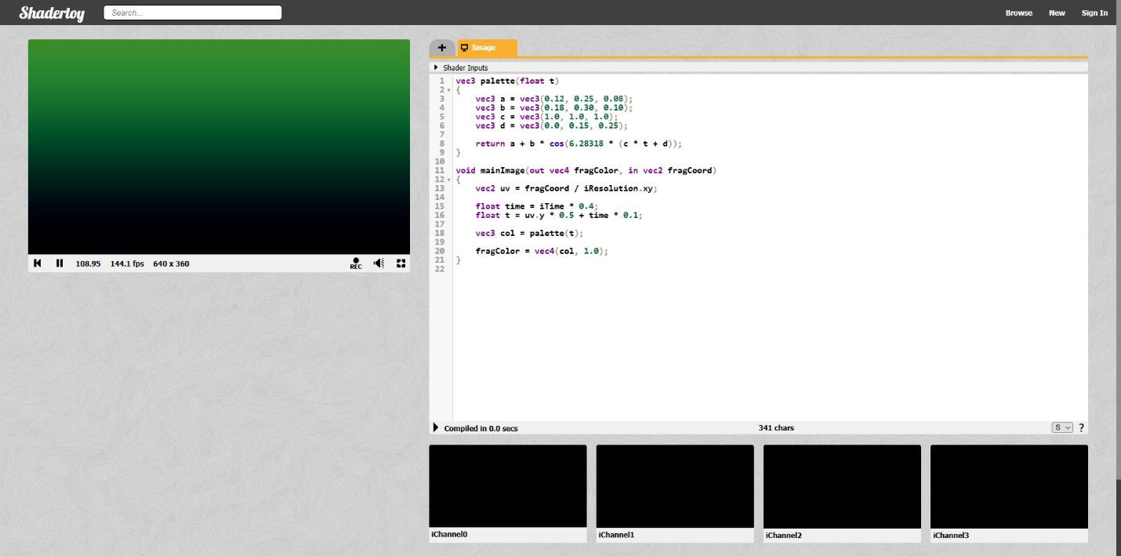
Рисунок 3. Изображение кода для Задания 3
Задание 4. Сделать переходы более плавными
Что нужно сделать: применить smoothstep, чтобы сгладить переходы между цветами.
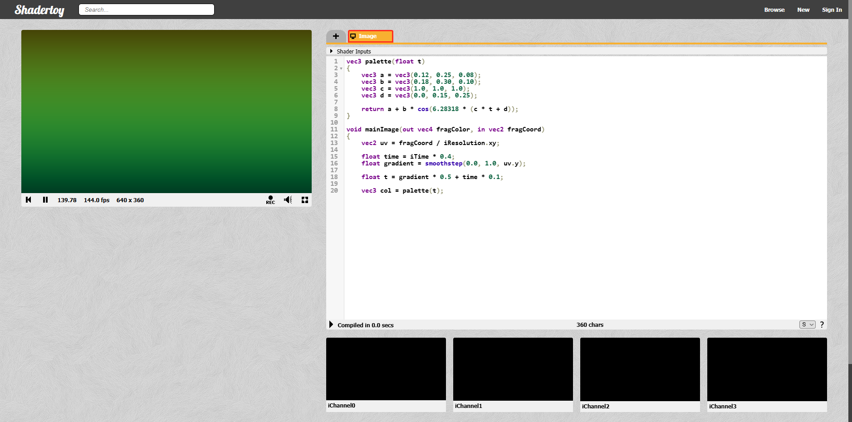
Рисунок 4. Изображение кода для Задания 4
Задание 5. Добавить свечение и завершить фон
Что нужно сделать: добавить мягкое освещение, смешивание тёмных и светлых оттенков и ограничение значений цвета.
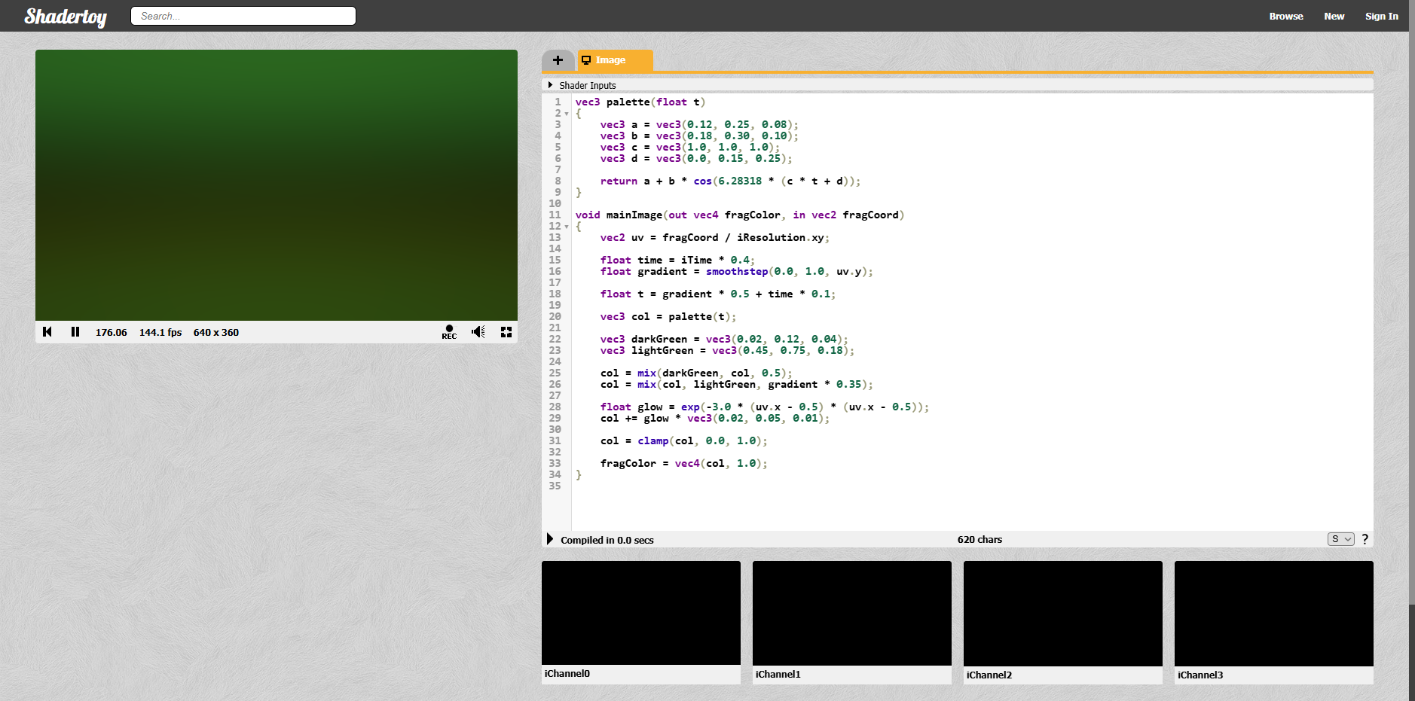
Рисунок 5. Изображение кода для Задания 5

Контрольные вопросы
1. Как цвет представляется в модели RGB и как изменяется итоговый оттенок при изменении каналов?
RGB состоит из трёх каналов: красного, зелёного и синего. Изменяя их интенсивность, можно получать разные цвета.
2. Что такое альфа-канал и для чего он нужен?
Альфа-канал отвечает за прозрачность цвета. Он позволяет делать объекты полностью прозрачными или непрозрачными.
3. Как построить линейный градиент между двумя цветами?
Нужно использовать функцию mix, которая плавно смешивает два цвета в зависимости от координаты.
4. Чем радиальный градиент отличается от линейного?
Линейный градиент изменяет цвет в определённом направлении, а радиальный — в зависимости от расстояния до центра.
5. Как создать угловой градиент?
Можно использовать функцию atan для вычисления угла точки относительно центра экрана и на его основе изменять цвет.
6. Как использовать mix и smoothstep для плавных переходов?
mix смешивает два значения, а smoothstep создаёт плавный переход между заданными границами.
7. Что такое процедурная цветовая палитра?
Это способ автоматически получать цвета с помощью математических формул. Он позволяет создавать разнообразные и плавные цветовые переходы.
8. Как с помощью косинусной функции построить изменяющуюся палитру?
Можно использовать формулу a + b * cos(2π * (c * t + d)), которая позволяет управлять оттенками и их изменением.
9. Как использовать iTime для анимации фона?
iTime показывает время с начала работы шейдера. Его используют в формулах, чтобы цвета постепенно менялись.
10. Как обеспечить плавное изменение фона во времени?
Нужно использовать непрерывные функции, например sin и cos, и избегать резких скачков значений.
11. Какие приёмы позволяют визуально усложнить фон?
Можно использовать несколько слоёв цвета, свечение, виньетку и изменение яркости.
12. Как избежать резких скачков цвета и видимых границ?
Следует использовать плавные функции, например mix и smoothstep, и постепенно изменять параметры цвета.
Вывод
В ходе лабораторной работы была создана процедурная цветовая палитра и реализован анимированный фон в Shadertoy для варианта 4 «Лес». Был построен вертикальный градиент с тёмно-зелёными и салатовыми оттенками, добавлена анимация с использованием iTime и обеспечены плавные переходы цветов. В результате получен полноэкранный фон с медленно изменяющимися оттенками зелёного.

